Centrum pro děti, mládež a dospělé DRAK, z.s.
Pod Nemocnicí 2173, Rakovník
IČ: 01696084

PŘIHLÁŠKA NA PRÁZDNINOVÉ PROGRAMY
2019

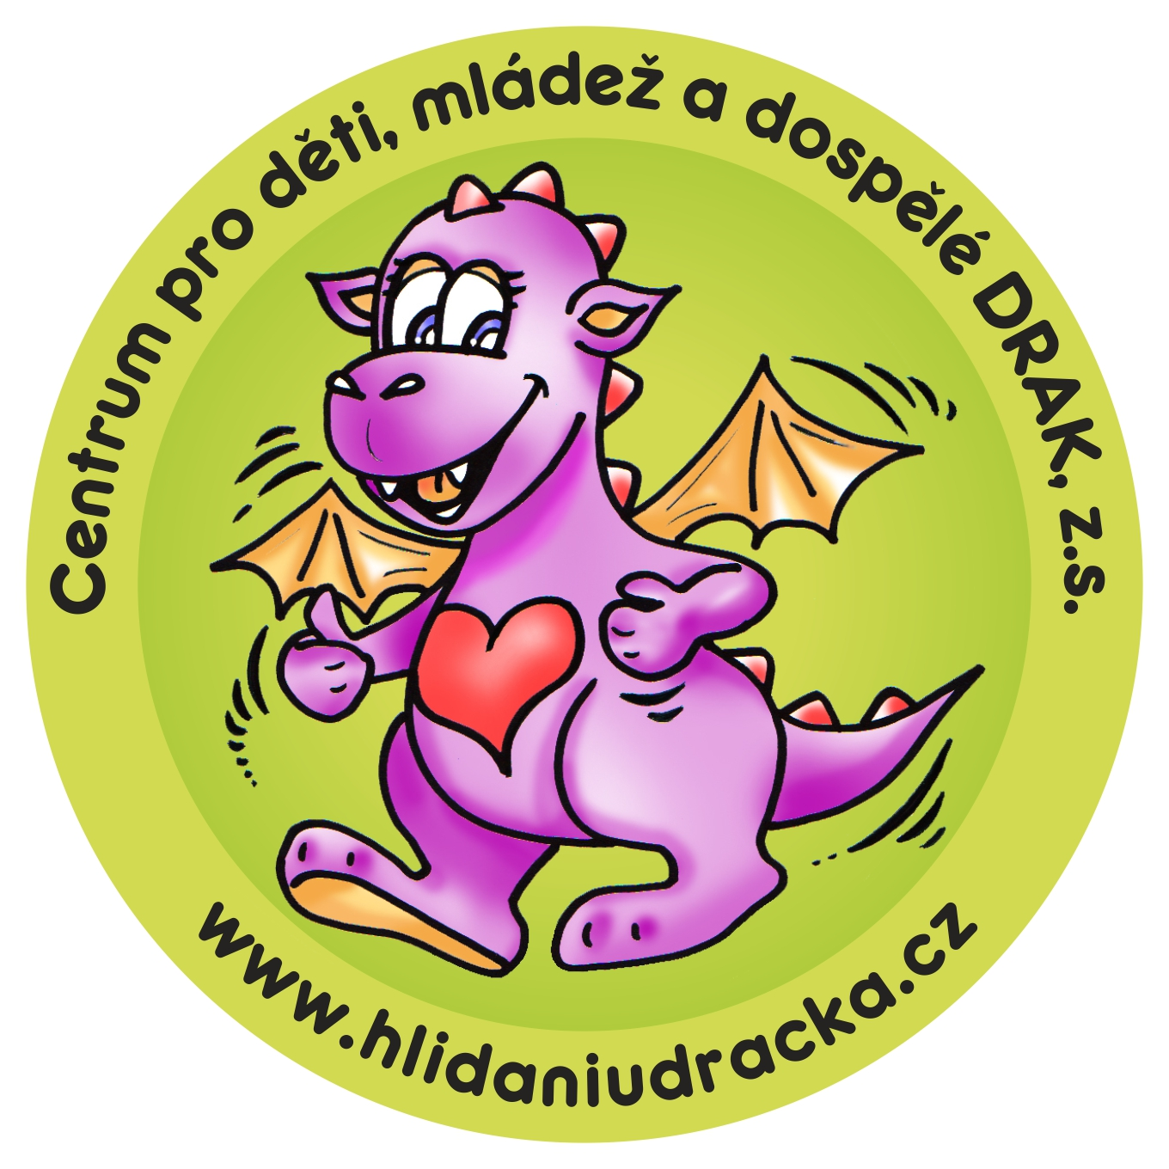
termín: ….....................................................................................
(při více termínech vypište všechny do jedné přihlášky)

Jméno a Příjmení dítěte:
Adresa:
Datum narození:
Dítě navštěvuje:
(jakou MŠ nebo ZŠ)
Zdravotní pojišťovna:

Jméno, telefonní číslo, e-mail:
matka –

otec –

Prohlášení:
- souhlasím s tím, že se mé dítě zúčastní v rámci prázdninového programu:
soutěží, koupání (plavec-neplavec), jízdy autobusem či vlakem,
jízdy na koni apod.
ANO NE
- v posledních třech dnech nepřišlo do styku s žádným infekčním onemocněním.
PŘIŠEL NEPŘIŠEL
- souhlasím s použitím foto-dokumantace i pro veřejné účely Centra DRAK, z.s.
(Výroční zpráva, facebook, webové stránky, apod.)
ANO NE
° pokud má Vaše dítě nějakou poruchu či omezení, tak nás o tom prosím informujte
.…….…….…….…….……..……..…….……..…….…….……..…….……..…….…..…....................................

....................................................................... ……………………………..
jméno a příjmení zákonného zástupce podpis zákonného zástupce

° s sebou prosím přineste ofocenou kartičku pojištěnce
° informace o platbě Vám budou zaslány obratem na e-mail

